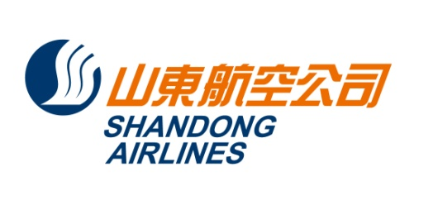
No.902,116 Sogong-ro, Jung-Gu, Seoul,Korea Zip: 04533
Tel: 82-2-773-9231 Fax: 82-2-776-5051

문서번호 : 24-F019
수신 : 각 SC여객대리점 및 BSP여행사
참조 : SC 발권 담당 및 관련 부서
제목 : 산동항공 인천출발 연대노선 특가운임(20240601-)
출발일: 2024.06.01-
(출발일기준/KRW)
노선 | CLASS | F/B |  | 판매가 |  | AP | 유효  기간 | 리턴  OPEN | 변경  수수료 | 환불  수수료
 |  | OW | RT | OW | RT
SEL-YNT | S | SOWKR6 |  | 85000 |  |  |  |  | 40000 | 90000
 |  |  | S3MKR6 |  | 120000 |  | 3M | 불가
 | L | LOWKR6 |  | 70000 |  |  |  |  | 30000 | 60000
 |  |  | L3MKR6 |  | 90000 |  | 3M | 불가
 | P | POWKR6 |  | 55000 |  |  |  |  | 30000 | 60000
 |  |  | P3MKR6 |  | 80000 |  | 3M | 불가

**적용 조건**
(1) OZ/ CA Code Share 항공편 적용 불가. SC FLT로 예약/발권 진행.
(2) 다른 클래스와 결합 사용 가능
(3) 운임 및 기타 자세한 사용 조건은 변경 될 수 있으며 GDS 규정을 확인해 주시기 바랍니다.
(4) GDS update 완료, 메뉴얼(DC)발권 불가

2024. 03. 25
山東航空公司首爾支店

